Pancakes
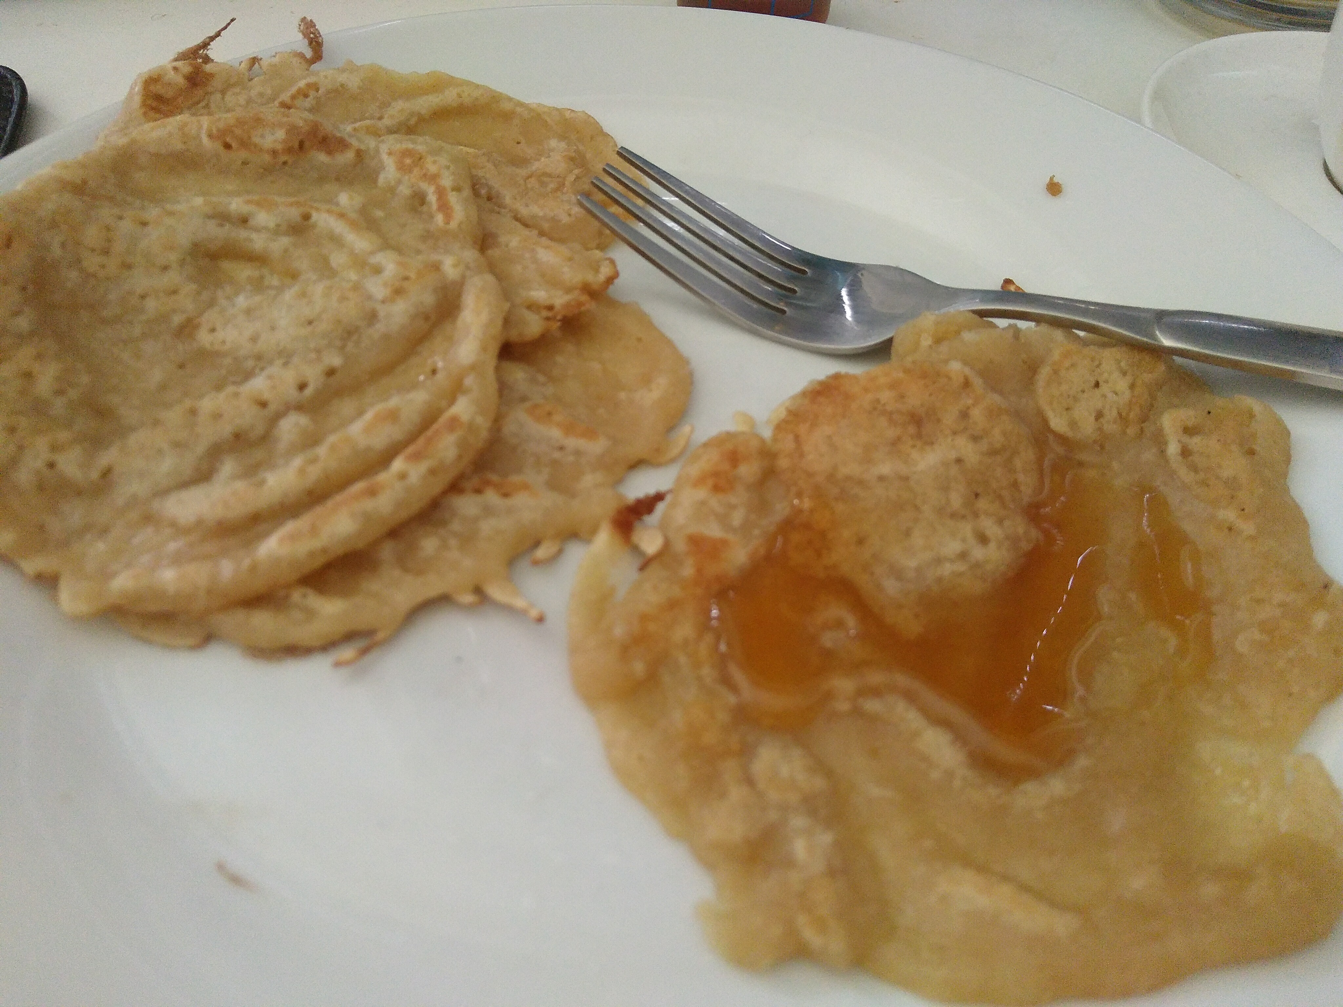

Zutaten
Für 12-15 Stück (2-3 große Portionen)
- 200 g Mehl (Typ 405)
- 125 ml Pflanzenmilch
- 125 ml (Sprudel-)Wasser
- 15 g Zucker
- 15 g Vanillezucker
- 2 TL Backpulver
- 1 EL Sonnenblumenöl (zum Braten)
- ggf. Ahornsirup oder Agavendicksaft (zum Amrichten)

Zubereitung
- Die Zutaten in einer Schüssel kurz miteinander vermischen
- Eine (beschichtete) Pfanne mit etwas Öl einreiben und nacheinander die Pancakes von beiden Seiten goldbraun anbraten
- Zum Beispiel mit Ahornsirup oder Agavendicksaft servieren

Quelle
- https://www.tinesveganebackstube.de/pancakes/

